ПОЛОЖЕНИЕ
о соревнованиях по спортивному ориентированию
"заЖАРкА"

12 августа 2012г.

Соревнования проводятся с целью популяризации спортивного ориентирования, здорового образа жизни, «адаптации к новому климатическому поясу».

Главный судья: Авраменко Александр (мл)
Зам. гл. судьи по дистанциям: -\\-

Место проведения: Сугаковка (север), пансионат «Лесной». http://goo.gl/maps/cxHL

Регламент. Подача предварительных заявок: до 21:00 10.08.2012 г.
на e-mail duru@ua.fm или по тел. МТС (099) 7669095; Киевстар (067) 7032215.
Участники, не заявившиеся вовремя, стартуют при наличии свободных карт.

Программа: Соревнования в заданном направлении.
Мандатная комиссия: 12.08.2012 с 10-00 до 10-15.
Старт: в 10-30.

Группы:
МЖА (6,2 км) МЖВ (3,5 км) МЖС (1,8 км).
Контрольное время 1,5 часа.
Карта формата А4. Отметка компостером. Подсыпка на КП.
Стартовый взнос 5 грн. (школьники 2 грн.).

Награждение: в 12-00 победители и призеры награждаются памятными грамотами.
☺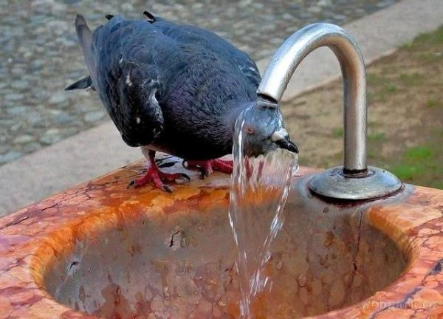
p.s. В 500 метрах есть озеро (для восстановления температурного баланса организма..)

